Resolución del Pleno del Instituto de Transparencia, Acceso a la Información Pública y Protección de Datos Personales del Estado de México y Municipios, con domicilio en Metepec, Estado de México; de fecha uno (01) de julio de dos mil veintiséis.

VISTOS el expediente electrónico formado con motivo del recurso de revisión 03968/INFOEM/IP/RR/2026, promovido por una persona que no proporciona datos de identificación, a quien en lo sucesivo se le llamara RECURRENTE, en contra de la respuesta del Poder Judicial, en adelante el SUJETO OBLIGADO, por lo que se procede a dictar la presente resolución, con base en los siguientes:

A N T E C E D E N T E S

- El diecisiete de marzo de dos mil veintiséis, EL RECURRENTE, ante el SUJETO OBLIGADO, vía Sistema de Acceso a la Información Mexiquense (SAIMEX), presentó la solicitud de información registrada con el número 00208/PJUDICI/IP/2026, en la que se solicitó lo siguiente:

“Solicito los recibos de nómina del Juez Tercero Familiar de Toluca con residencia en Metepec desde octubre de 2025 a febrero de 2026, del mismo modo, informe durante tu gestión hasta el 13 de marzo de los 2026 cuántas sentencias ha emitido, y de esas cuántas han sido impugnadas, también durante su gestión hasta el 13 de marzo de 2026 cuántos juicios de amparo ha recibido y la versión pública de las sentencias emitidas desde enero de 2026 a febrero de 2026."” (Sic)

- Se eligió como modalidad de entrega a través de la plataforma digital Sistema de Acceso a la Información Mexiquense (SAIMEX).
- En fecha catorce de abril de dos mil veintiséis, el SUJETO OBLIGADO dio respuesta a través de un archivo electrónico en formato pdf, cuyo contenido grosso modo es el siguiente.
RESPUESTA 00208-2026.pdf: oficio del Titular de la Unidad de Transparencia, mediante el cual informa que en el siguiente link https://cloud3.pjedomex.gob.mx/index.php/s/ihZWb74V4Si0vkv, se encontrará la información relacionada con los comprobantes de percepciones y deducciones, el total de sentencias y de amparos interpuestos, para consultar la información el SUJETO OBLIGADO entrego la contraseña Pj12345672026*.

Seguidamente el SUJETO OBLIGADO informó que las sentencias en versión pública pueden ser consultadas en la liga electrónica https://www.pjedomex.gob.mx/vista/1_inicio, proporcionando los pasos a seguir para la consulta de las sentencias.

- Seguidamente, en la liga electrónica proporcionada por el SUJETO OBLIGADO se entregó una carpeta zip, cuyo contenido grosso modo es el siguiente.
ANEXO DE ENTREGA\2025 OK.pdf: documento que contiene los comprobantes de percepciones y deducciones de la primera quincena de octubre a la treinta y uno de diciembre de dos mil veinticinco.
ANEXO DE ENTREGA\2026 OK.pdf: documento que contiene los comprobantes de percepciones y deducciones de la primera quincena de enero de dos mil veintiséis a la segunda quincena de febrero de dos mil veintiséis.
ANEXO DE ENTREGA\ANEXO.txt: nota que contiene el número de sentencias emitidas y apeladas en el periodo del veintidós de septiembre de dos mil veinticinco al trece de marzo de dos mil veintiséis.
El documento también contiene el número total de amparaos interpuestos en el periodo del veintidós de septiembre de dos mil veinticinco al trece de marzo de dos mil veintiséis.
ANEXO DE ENTREGA\ANEXO.xlsx: documento Excel que contiene el número de sentencias emitidas y apeladas en el periodo del veintidós de septiembre de dos mil veinticinco al trece de marzo de dos mil veintiséis.
El documento también contiene el número total de amparaos interpuestos en el periodo del veintidós de septiembre de dos mil veinticinco al trece de marzo de dos mil veintiséis.
- En fecha quince de abril de dos mil veintiséis, EL PARTICULAR interpuso el recurso de revisión en contra de la respuesta, manifestando las siguientes razones o motivos de inconformidad:

- Acto impugnado: “Modalidad de entrega de la información solicitada Respuesta del sujeto obligado.” (Sic)

- Razones o Motivos de inconformidad: “No sé entregó la información solicitada” (Sic)

- Con fundamento en el artículo 185, fracción I de la Ley de Transparencia y Acceso a la Información Pública del Estado de México y Municipios, el quince de abril de dos mil veintiséis, se turnó el recurso de revisión a través del SAIMEX a la Comisionada María del Rosario Mejía Ayala, a efecto de decretar su admisión o desechamiento.

- En fecha dieciséis de abril de dos mil veintiséis, se acordó la admisión a trámite del Recurso de Revisión y se integraron los expedientes respectivos, mismos que se pusieron a disposición de las partes para que, con fundamento en lo dispuesto por el artículo 185 fracción II de la Ley de la materia, se acordó a las partes a efecto de que en un plazo máximo de siete días, el Recurrente manifiesta lo que a su derecho conviniera, ofreciera pruebas y alegatos, y el Sujeto Obligado presentará el informe justificado.

- De las constancias en el expediente electrónico SAIMEX, se advierte que el particular dejó de realizar manifestaciones que a su derecho conviniera y asistiera. Por su parte del Sujeto Obligado, en fecha quince de mayo de dos mil veintiséis, entregó dos archivos electrónicos en formato pdf, cuyo contenido grosso modo es el siguiente.
Informe justificado RR3968 26.pdf: informe Justificado mediante el cual ratifica la respuesta inicial.
Sesión Extraordinaria 01 26.pdf: Acta de la Primera Sesión Extraordinaria, mediante la cual se aprueba la clasificación de la información confidencial de RFC, Clave ISSEMyM, Clave de Empleado, Curp, Deducciones: 1. Aportación Fondo De Ahorro 2. Seguro de Separación 7. Aportación Voluntaria Al Plan de Previsión Social y Riesgo, Número de Cuenta Bancaria.

- Seguidamente, mediante acuerdo de fecha veintiuno de mayo de dos mil veintiséis, se amplió el término para resolver el recurso de revisión.

- El uno de julio de dos mil veintiséis, se notificó el acuerdo a través del cual se decretó el cierre de instrucción.

C O N S I D E R A N D O

PRIMERO. De la competencia
- Este Instituto de Transparencia, Acceso a la Información Pública y Protección de Datos Personales del Estado de México y Municipios, es competente para conocer y resolver del presente recurso de conformidad con el artículo: 6, apartado A, fracción IV de la Constitución Política de los Estados Unidos Mexicanos; 5, párrafos trigésimo segundo y trigésimo tercero, fracciones IV y V, de la Constitución Política del Estado Libre y Soberano de México; artículos 1, 2 fracción II, 13, 29, 36 fracciones I y II, 176, 178, 179, 181 párrafo tercero y 185 de la Ley de Transparencia y Acceso a la Información Pública del Estado de México y Municipios; y 7, 9 fracciones I y XXIII, y 11 del Reglamento Interior del Instituto de Transparencia, Acceso a la Información Pública y Protección de Datos Personales del Estado de México y Municipios.

SEGUNDO. De la oportunidad y procedencia.
- El medio de impugnación fue presentado a través del SAIMEX, en el formato previamente aprobado para tal efecto y dentro del plazo legal de quince días hábiles otorgados; para el caso en particular es de señalar que el SUJETO OBLIGADO entregó su respuesta el catorce de abril de dos mil veintiséis, de tal forma que el plazo para interponer el recurso de revisión transcurrió del quince de abril al siete de mayo de dos mil veintiséis; en consecuencia, el ahora RECURRENTE presentó su inconformidad el quince de abril de dos mil veintiséis; por lo que se estima que la inconformidad se presentó dentro del lapso legalmente establecido para tal efecto.

- Por otro lado, es de suma importancia señalar que la parte recurrente no proporciona un nombre completo como se advierte en el detalle de seguimiento del SAIMEX, no obstante lo anterior, no proporcionar el nombre completo no es motivo para archivar la solicitud de acceso a la información pública como concluida, conforme a lo previsto en el artículo 155, penúltimo párrafo de la Ley de Transparencia y Acceso a la Información Pública del Estado de México y Municipios que establece lo siguiente:
"Las solicitudes anónimas, con nombre incompleto o seudónimo serán procedentes para su trámite por parte del sujeto obligado ante quien se presente. No podrá requerirse información adicional con motivo del nombre proporcionado por el solicitante."

- Consecuencia de lo anterior, este Órgano Garante advierte que el escrito contiene las formalidades previstas por el artículo 180 último párrafo de la Ley de Transparencia y Acceso a la Información Pública del Estado de México y Municipios, por lo que es procedente que este Instituto de Transparencia, Acceso a la Información Pública y Protección de Datos Personales del Estado de México y Municipios, conozca y resuelva el presente recurso.

- Por otro lado, el escrito contiene las formalidades previstas por el artículo 180 último párrafo de la Ley de la materia actual, por lo que es procedente que este Instituto de Transparencia, Acceso a la Información Pública y Protección de Datos Personales del Estado de México y Municipios, conozca y resuelva el presente recurso.

TERCERO. Del planteamiento de la Litis.
- De las constancias en el expediente al rubro indicado, se desprende que la particular solicitó la información que a continuación se desagrega:
Del Juez Tercero Familiar de Toluca con residencia en Metepec
1.- Recibos de nómina desde octubre de 2025 a febrero de 2026
2.- cuántas sentencias ha emitido, y de esas cuántas han sido impugnadas, al trece de marzo de dos mil veintiséis
3.- cuántos juicios de amparo ha recibido, al trece de marzo de dos mil veintiséis
4.- Versión pública de las sentencias emitidas desde enero a febrero de 2026

- En respuesta, el SUJETO OBLIGADO entregó la información que fue descrita en el párrafo tres de la presente resolución.

- En dichas condiciones, la Litis a resolver en estos recursos se circunscribe a determinar si se actualizan las causales de procedencia previstas en el artículo 179, fracción I de la Ley de Transparencia y Acceso a la Información Pública del Estado de México y Municipios; fracción que determina la hipótesis jurídica relativa a la negativa de la información solicitada; contexto del cual se dolió EL RECURRENTE al momento de interponer su inconformidad.

- De modo tal que el presente recurso de revisión se abocara en determinar si el SUJETO OBLIGADO con su respuesta ciertamente actualiza la causal de procedencia antes señalada; asimismo, determinar si se vulnera el derecho de acceso a la información del particular por la inobservancia a los principios contenidos en el artículo 11 de la Ley de Transparencia y Acceso a la Información Pública del Estado de México y Municipios, los cuales señala entre otros, que en la generación y entrega de información se deberá garantizar que sea oportuna, expedita, completa e integral.

De la solicitud de información
- Ahora bien mediante el siguiente cuadro de análisis se establece si el SUJETO OBLIGADO colmo el derecho de acceso a la información de recurrente, por lo que, es necesario precisar en una tabla la información solicitada por el RECURRENTE y la información remitida en respuesta por parte del SUJETO OBLIGADO.
Del Juez Tercero Familiar de Toluca con residencia en Metepec
Información solicitada | Respuesta al recurso de revisión | Manifestaciones | Colma
Recibos de nómina desde octubre de 2025 a febrero de 2026 | ANEXO DE ENTREGA\2025 OK.pdf: documento que contiene los comprobantes de percepciones y deducciones de la primera quincena de octubre a la treinta y uno de diciembre de dos mil veinticinco.  ANEXO DE ENTREGA\2026 OK.pdf: documento que contiene los comprobantes de percepciones y deducciones de la primera quincena de enero de dos mil veintiséis a la segunda quincena de febrero de dos mil veintiséis. | Sesión Extraordinaria 01 26.pdf: Acta de la Primera Sesión Extraordinaria, mediante la cual se aprueba la clasificación de la información confidencial de RFC, Clave ISSEMyM, Clave de Empleado, Curp, Deducciones: 1. Aportación Fondo De Ahorro 2. Seguro de Separación 7. Aportación Voluntaria Al Plan de Previsión Social y Riesgo, Número de Cuenta Bancaria. | Colma parcialmente, toda vez que se clasificaron datos que no debieron de ser clasificados como la cadena y el sello digital, situación por la cual se ordenarán en correcta versión pública.
cuántas sentencias ha emitido, y de esas cuántas han sido impugnadas, al trece de marzo de dos mil veintiséis | ANEXO DE ENTREGA\ANEXO.txt: nota que contiene el número de sentencias emitidas y apeladas en el periodo del veintidós de septiembre de dos mil veinticinco al trece de marzo de dos mil veintiséis.  El documento también contiene el número total de amparaos interpuestos en el periodo del veintidós de septiembre de dos mil veinticinco al trece de marzo de dos mil veintiséis.  ANEXO DE ENTREGA\ANEXO.xlsx: documento Excel que contiene el número de sentencias emitidas y apeladas en el periodo del veintidós de septiembre de dos mil veinticinco al trece de marzo de dos mil veintiséis.  El documento también contiene el número total de amparaos interpuestos en el periodo del veintidós de septiembre de dos mil veinticinco al trece de marzo de dos mil veintiséis. | Ratifica la respuesta inicial | Colma toda vez que se informó sobre el número de sentencias emitidas y el número que fueron impugnadas al trece de marzo de dos mil veintiséis.
cuántos juicios de amparo ha recibido , al trece de marzo de dos mil veintiséis | ANEXO DE ENTREGA\ANEXO.txt: nota que contiene el número de sentencias emitidas y apeladas en el periodo del veintidós de septiembre de dos mil veinticinco al trece de marzo de dos mil veintiséis.  El documento también contiene el número total de amparaos interpuestos en el periodo del veintidós de septiembre de dos mil veinticinco al trece de marzo de dos mil veintiséis.  ANEXO DE ENTREGA\ANEXO.xlsx: documento Excel que contiene el número de sentencias emitidas y apeladas en el periodo del veintidós de septiembre de dos mil veinticinco al trece de marzo de dos mil veintiséis.  El documento también contiene el número total de amparaos interpuestos en el periodo del veintidós de septiembre de dos mil veinticinco al trece de marzo de dos mil veintiséis. | Ratifica la respuesta inicial | Colma, toda vez que se informó el número de juicios de amparos al trece de marzo de dos mil veintiséis.
Versión pública de las sentencias emitidas desde enero a febrero de 2026 | El SUJETO OBLIGADO entrega la liga electrónica https://www.pjedomex.gob.mx/vista/1_inicio, mediante la cual proporciona instrucciones para que el RECURRENTE pueda acceder a las sentencias en versión pública. | Ratifica respuesta inicial | Colma, toda vez que por medio de la liga electrónica en formato abierto y las instrucciones notificadas por el SUJETO OBLIGADO el RECURRETNTE puede acceder a la versión pública de las sentencias.

- Del cuadro de análisis se tiene que el SUJETO OBLIGADO colmo parcialmente el derecho de acceso a la información del RECURRENTE, de acuerdo con el siguiente análisis.

- En esa línea, en cuanto al punto número uno de la solicitud de información consistente en los recibos de nómina, se tiene que el SUJETO OBLIGADO entregó la información del periodo solicitado, sin embargo clasificó la información referente a las cadenas y sellos digitales, las cuales no debieron de ser clasificadas, además de que en el Acuerdo del Comité de Transparencia no se consideraron los datos para su clasificación.

- En consecuencia, se analiza el contenido de las cadenas y sellos digitales.

- En esa línea de estudio, las cadenas originales y sellos que se agregan a las facturas, tienen una secuencia de generación, determinados con base en el ANEXO 20 de la Segunda Resolución de modificaciones a la Resolución Miscelánea Fiscal para dos mil diecisiete, publicada en el Diario Oficial de la Federación el dieciocho de julio de dos mil diecisiete, que precisa los datos de los que se componen los elementos de seguridad y se puntualiza que dicha información está encriptada.
“Elementos utilizados en la generación de Sellos Digitales:
• Cadena Original, el elemento a sellar, en este caso de un comprobante fiscal digital a través de Internet.
• Certificado de Sello Digital y su correspondiente clave privada.
• Algoritmos de criptografía de clave pública para firma electrónica avanzada.
• Especificaciones de conversión de la firma electrónica avanzada a Base 64.
Para la generación de sellos digitales se utiliza criptografía de clave pública aplicada a una cadena original.
Criptografía de la Clave Pública
La criptografía de Clave Pública se basa en la generación de una pareja de números muy grandes relacionados íntimamente entre sí, de tal manera que una operación de encripción sobre un mensaje tomando como clave de encripción a uno de los dos números, produce un mensaje alterado en su significado que solo puede ser devuelto a su estado original mediante la operación de desencripción correspondiente tomando como clave de desencripción al otro número de la pareja.”

- Es decir, por sí solos las cadenas originales y los sellos originales no contienen datos personales confidenciales, por lo que se considera que no actualizan el supuesto de confidencialidad previsto en el artículo 143, fracción I, de la Ley de Transparencia y Acceso a la Información Pública del Estado de México y Municipios y, por el contrario, son información que permite corroborar la legitimidad de la factura, de ser el caso, por lo que guardan el carácter de público.

- Cabe señalar que, en algunos casos, las cadenas originales y sellos digitales, se pueden conformar de datos confidenciales, tales como el Registro Federal de Contribuyentes o la Clave Única de Registro de Población o las deducciones personales; por lo que, en su caso actualizarán la clasificación, en términos del artículo 143, fracción I, de la Ley de la materia.
- De lo anterior, se determina que toda vez que el SUJETO OBLIGADO no analizó el acuerdo del Comité de Transparencia el fundamento y motivo por el cual se clasificaron las cadenas y sellos digitales es que se ordenan en versión pública.

- Sin embargo, de ser el caso que de las cadenas y sellos digitales contienen información que deban de ser clasificados como confidenciales el SUJETO OBLIGADO deberá de entregar el Acuerdo del Comité de Transparencia, mediante el cual fundamente y motive las razones y motivos de la clasificación de la información de acuerdo con el artículo 143 fracción I de la Ley de Transparencia y Acceso a la Información Pública del Estado de México y Municipios.

- Ahora bien, en cuanto a los puntos dos y tres de la solicitud de información consistentes en “cuántas sentencias ha emitido, y de esas cuántas han sido impugnadas, al trece de marzo de dos mil veintiséis” y “cuántos juicios de amparo ha recibido , al trece de marzo de dos mil veintiséis”, se tiene que el SUJETO OBLIGADO colmo el derecho de acceso a la información del RECURRENTE, tal y como se observa en la siguiente captura de pantalla.
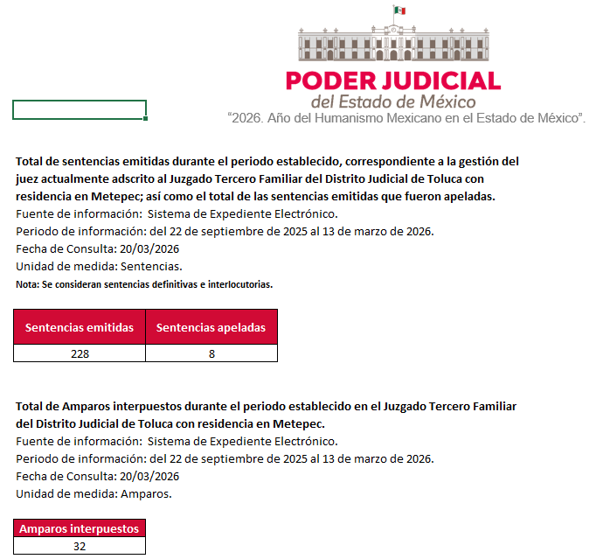

- De lo anterior se tiene que el SUJETO OBLIGADO entregó la información solicitada por el RECURRENTE, situación por la cual se tiene por colmado el derecho de acceso a la información en cuanto al punto dos y tres de la solicitud de información.

- Seguidamente, se tiene que la información solicitada en los puntos dos y tres de la solicitud de información es una obligación de transparencia, de conformidad con el artículo 92 fracción XXXIV de la Ley de Transparencia y Acceso a la Información Pública del Estado de México y Municipios.
Artículo 92. Los sujetos obligados deberán poner a disposición del público de manera permanente y actualizada de forma sencilla, precisa y entendible, en los respectivos medios electrónicos, de acuerdo con sus facultades, atribuciones, funciones u objeto social, según corresponda, la información, por lo menos, de los temas, documentos y políticas que a continuación se señalan:
XXXIV. Las estadísticas que generen en cumplimiento de sus facultades, competencias o funciones con la mayor desagregación posible;

- Ahora bien, respecto del punto cuatro de la solicitud de información consistente en “Versión pública de las sentencias emitidas desde enero a febrero de 2026”, se debe de analizar que el SUJETO OBLIGADO entrego la liga electrónica https://www.pjedomex.gob.mx/vista/1_inicio, de la cual preciso instrucciones para que el SUJETO OBLIGADO pudiera acceder a la información solicitada.

- De la liga electrónica proporcionada en formato abierto se consultó la información de la se obtuvo lo siguiente.

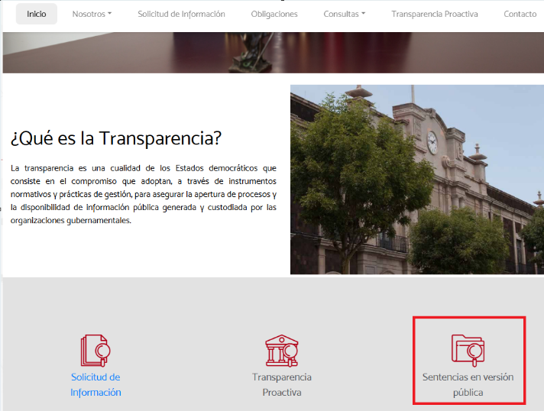
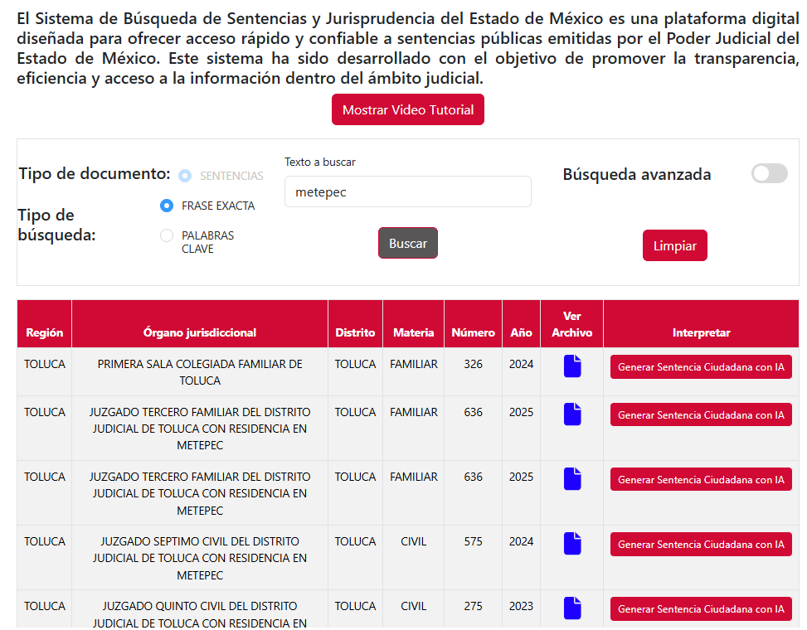

- De lo anterior, se tiene que el SUJETO OBLIGADO mediante la liga electrónica y las instrucciones referidas en respuesta es que el RECURRENTE si puede consultar las versiones públicas de las sentencias.

- En consecuencia, se debe de analizar que la respuesta del SUJETO OBLIGADO guarda relación con la transparencia proactiva y con el artículo 161 de la Ley de Transparencia y Acceso a la Información Pública del Estado de México y Municipios, que regula lo siguiente.
Artículo 161. Cuando la información requerida por el solicitante ya esté disponible al público en medios impresos, tales como libros, compendios, trípticos, registros públicos, en formatos electrónicos disponibles en Internet o en cualquier otro medio, se le hará saber por el medio requerido por el solicitante la fuente, el lugar y la forma en que puede consultar, reproducir o adquirir dicha información en un plazo no mayor a cinco días hábiles. La fuente deberá ser precisa y concreta y no debe implicar que el solicitante realice una búsqueda en toda la información que se encuentre disponible.

- De lo anterior, se tiene que el SUJETO OBLIGADO como el derecho de acceso a la información del RECURRENTE.

- Finalmente, se debe de analizar que si de las cadenas y sellos digitales hubiera información que debiera de ser clasificada como confidencial el SUJETO OBLIGADO deberá de emitir el acuerdo del Comité de Transparencia, mediante el cual de manera fundada y motivada de clasifique la información como confidencial, los cuales de manera enunciativa más no limitativa son los siguientes.

- Por cuanto hace al Registro Federal de Contribuyentes (RFC), de las personas físicas, constituye un dato personal, pues se genera con caracteres alfanuméricos a partir del nombre y la fecha de nacimiento de cada persona, y finalmente la homoclave, por lo que para su obtención es necesario acreditar ante la autoridad fiscal previamente la identidad de la persona, su fecha de nacimiento, entre otros aspectos.

- Ahora bien, las personas físicas tramitan su inscripción en el registro con el propósito de realizar —mediante esa clave de identificación— operaciones o actividades de naturaleza fiscal, la cual, les permite hacerse identificables respecto de una situación fiscal determinada.

- Lo anterior es compartido por el entonces Instituto Federal de Acceso a la Información Pública y Protección de Datos Personales (IFAI) a través del Criterio 19/17, que utilizado de manera orientadora y que a la fecha de la solicitud se encontraba vigente, el cual refiere lo siguiente:
“Registro Federal de Contribuyentes (RFC) de personas físicas. El RFC es una clave de carácter fiscal, única e irrepetible, que permite identificar al titular, su edad y fecha de nacimiento, por lo que es un dato personal de carácter confidencial.”

- Así, el Registro Federal de Contribuyentes, RFC, se vincula al nombre de su titular y permite identificar la edad de la persona, su fecha de nacimiento, así como su homoclave, la cual es única e irrepetible y determina la identificación de dicha persona para efectos fiscales, por lo que constituye un dato personal que concierne a una persona física identificada e identificable en términos de los artículos 3, fracción IX de la Ley de Transparencia y Acceso a la Información Pública del Estado de México y Municipios, y 4 fracciones XI y XII de la Ley de Protección de Datos Personales en Posesión de los Sujetos Obligados del Estado de México y Municipios.
- De igual manera la Clave Única de Registro de Población (CURP), constituye un dato personal, ya que tiene como finalidad registrar a cada una de las personas que integran la población del país, con datos que permitan certificar y acreditar fehacientemente su identidad, en virtud de que se integra por datos personales que únicamente le conciernen a un particular como son su fecha de nacimiento, su nombre, sus apellidos y su lugar de nacimiento; información que permite distinguirlo del resto de los habitantes, por tal motivo, se considera que es de carácter confidencial.

- Argumento que es compartido por el Instituto Nacional de Transparencia, Acceso a la Información y Protección de Datos Personales, INAI, conforme al criterio 18/17, que utilizado de manera orientadora, toda vez que a la fecha de la solicitud de encontraba vigente, mismo que refiere:
“Clave Única de Registro de Población (CURP). La Clave Única de Registro de Población se integra por datos personales que sólo conciernen al particular titular de la misma, como lo son su nombre, apellidos, fecha de nacimiento, lugar de nacimiento y sexo. Dichos datos, constituyen información que distingue plenamente a una persona física del resto de los habitantes del país, por lo que la CURP está considerada como información confidencial.”

- Por cuanto hace a la Clave de cualquier tipo de seguridad social (ISSEMyM, u otros), está integrado por una secuencia de números con los que se identifica a los trabajadores que cubren las cuotas respectivas, asimismo, lo identifica con la fuente de trabajo; por lo que al ser una clave de identificación de los trabajadores, constituye información confidencial, dato que únicamente le atañe al servidor público, por lo constituye un dato personal que concierne a una persona física identificada e identificable en términos de los artículos 2, fracción II de la Ley de Transparencia y Acceso a la Información Pública del Estado de México y Municipios y 4, fracción XI de la Ley de Protección de Datos Personales en Posesión de Sujetos Obligados del Estado de México y Municipios.

- El artículo 9° del mismo ordenamiento, dispone que el ISSEMYM expedirá documentos de identificación para facilitar el acceso a las prestaciones a que tengan derecho. En este orden de ideas, el artículo 158, fracción I del Reglamento de Servicios de Salud del Instituto de Seguridad Social del Estado de México y Municipios, establece que es obligación de los derechohabientes tramitar la credencial que los acredite como tal, la cual será de naturaleza personal e intransferible. En esta credencial se consignan diversos datos personales y se le asigna una clave para hacer identificable al trabajador con el objetivo de poder proporcionar los servicios que brinda el ISSEMYM.

- Como se advierte, la clave ISSEMYM es un dato personal que permite identificar que una persona ya trabajó o trabaja en alguna institución pública del Estado de México, por la que tiene o tuvo derecho a esta prestación de seguridad social; es de destacar que la clave ISSEMYM no cambia, aunque el trabajador se dé de baja y alta en diversas ocasiones, con motivo de haber trabajado en diferentes instituciones públicas de la Entidad.

- Contar con la prestación de seguridad social que brinda el ISSEMYM no es una obligación para entrar a trabajar a una institución pública, por el contrario es un derecho que se adquiere cuando se ingresa al servicio público, por tal motivo, es un dato personal confidencial, por lo que es procedente su eliminación en las versiones públicas que se elaboren, toda vez que actualiza el supuesto de confidencialidad del artículo 143, fracción I de la Ley de Transparencia y Acceso a la Información Pública del Estado de México y Municipios.

- Respecto de los préstamos o descuentos de carácter personal, estos no deben tener relación con la prestación del servicio; es decir, son confidenciales los préstamos o descuentos que se le hagan a la persona en los que no se involucren instituciones públicas, en virtud de no favorecer en la transparencia y rendición de cuentas, sino, por el contrario, con ello se violentaba la protección de información confidencial, porque incide en la intimidad de un individuo identificado.

- Por su parte, el artículo 84 de la Ley del Trabajo de los Servidores Públicos del Estado y Municipios, señala:
“ARTICULO 84. Sólo podrán hacerse retenciones, descuentos o deducciones al sueldo de los servidores públicos por concepto de:
I. Gravámenes fiscales relacionados con el sueldo;
II. Deudas contraídas con las instituciones públicas o dependencias por concepto de anticipos de sueldo, pagos hechos con exceso, errores o pérdidas debidamente comprobados;
III. Cuotas sindicales;
IV. Cuotas de aportación a fondos para la constitución de cooperativas y de cajas de ahorro, siempre que el servidor público hubiese manifestado previamente, de manera expresa, su conformidad;
V. Descuentos ordenados por el Instituto de Seguridad Social del Estado de México y Municipios, con motivo de cuotas y obligaciones contraídas con éste por los servidores públicos;
VI. Obligaciones a cargo del servidor público con las que haya consentido, derivadas de la adquisición o del uso de habitaciones consideradas como de interés social;
VII. Faltas de puntualidad o de asistencia injustificadas;
VIII. Pensiones alimenticias ordenadas por la autoridad judicial; o
IX. Cualquier otro convenido con instituciones de servicios y aceptado por el servidor público.
El monto total de las retenciones, descuentos o deducciones no podrá exceder del 30% de la remuneración total, excepto en los casos a que se refieren las fracciones IV, V y VI de este artículo, en que podrán ser de hasta el 50%, salvo en los casos en que se demuestre que el crédito se concedió con base en los ingresos familiares para hacer posible el derecho constitucional a una vivienda digna, o se refieran a lo establecido en la fracción VIII de este artículo, en que se ajustará a lo determinado por la autoridad judicial.”
(Énfasis añadido)

- Derivado de lo anterior, la ley establece claramente cuáles son esos descuentos o gravámenes que directamente se relacionan con las obligaciones adquiridas como servidores públicos y aquéllos que únicamente inciden en su vida privada. De este modo, descuentos por pensiones alimenticias o créditos adquiridos con instituciones privadas o públicas pero que fueron contraídas en forma individual, son información que debe clasificarse como confidencial.

- Con base en lo expuesto, se insiste que los datos mencionados, que como se ha dicho, deben ser clasificados como confidenciales por tratarse de información privada, toda vez que los datos personales son irrenunciables, intransferibles e indelegables, por lo tanto los sujetos obligados no deben hacer entrega de éstos a persona ajena a su titular, sobre todo cuando traiga implícita que se ponga en riesgo la vida o integridad de una persona.

- Sirven de sustento a lo anterior, las tesis jurisprudenciales P. LX/2000 y 2a. XLIII/2008 emitidas por el Peno y la Segunda Sala de la Suprema Corte de Justicia de la Nación, respectivamente, que son del tenor literal siguiente:
“DERECHO A LA INFORMACIÓN. SU EJERCICIO SE ENCUENTRA LIMITADO TANTO POR LOS INTERESES NACIONALES Y DE LA SOCIEDAD, COMO POR LOS DERECHOS DE TERCEROS. El derecho a la información consagrado en la última parte del artículo 6o. de la Constitución Federal no es absoluto, sino que, como toda garantía, se halla sujeto a limitaciones o excepciones que se sustentan, fundamentalmente, en la protección de la seguridad nacional y en el respeto tanto a los intereses de la sociedad como a los derechos de los gobernados, limitaciones que, incluso, han dado origen a la figura jurídica del secreto de información que se conoce en la doctrina como "reserva de información" o "secreto burocrático". En estas condiciones, al encontrarse obligado el Estado, como sujeto pasivo de la citada garantía, a velar por dichos intereses, con apego a las normas constitucionales y legales, el mencionado derecho no puede ser garantizado indiscriminadamente, sino que el respeto a su ejercicio encuentra excepciones que lo regulan y a su vez lo garantizan, en atención a la materia a que se refiera; así, en cuanto a la seguridad nacional, se tienen normas que, por un lado, restringen el acceso a la información en esta materia, en razón de que su conocimiento público puede generar daños a los intereses nacionales y, por el otro, sancionan la inobservancia de esa reserva; por lo que hace al interés social, se cuenta con normas que tienden a proteger la averiguación de los delitos, la salud y la moral públicas, mientras que por lo que respecta a la protección de la persona existen normas que protegen el derecho a la vida o a la privacidad de los gobernados.”

“TRANSPARENCIA Y ACCESO A LA INFORMACIÓN PÚBLICA GUBERNAMENTAL. EL ARTÍCULO 14, FRACCIÓN I, DE LA LEY FEDERAL RELATIVA, NO VIOLA LA GARANTÍA DE ACCESO A LA INFORMACIÓN. El Tribunal en Pleno de la Suprema Corte de Justicia de la Nación en la tesis P. LX/2000 de rubro: "DERECHO A LA INFORMACIÓN. SU EJERCICIO SE ENCUENTRA LIMITADO TANTO POR LOS INTERESES NACIONALES Y DE LA SOCIEDAD, COMO POR LOS DERECHOS DE TERCEROS.", publicada en el Semanario Judicial de la Federación y su Gaceta, Novena Época, Tomo XI, abril de 2000, página 74, estableció que el ejercicio del derecho a la información no es irrestricto, sino que tiene límites que se sustentan en la protección de la seguridad nacional y en el respeto a los intereses de la sociedad y a los derechos de los gobernados, en atención a la materia de que se trate. En ese sentido, el citado precepto, al remitir a diversas normas ordinarias que establezcan restricciones a la información, no viola la garantía de acceso a la información contenida en el artículo 6o. de la Constitución Política de los Estados Unidos Mexicanos, porque es jurídicamente adecuado que en las leyes reguladoras de cada materia, el legislador federal o local establezca las restricciones correspondientes y clasifique a determinados datos como confidenciales o reservados, con la condición de que tales límites atiendan a intereses públicos o de los particulares y encuentren justificación racional en función del bien jurídico a proteger, es decir, que exista proporcionalidad y congruencia entre el derecho fundamental de que se trata y la razón que motive la restricción legislativa correspondiente, la cual debe ser adecuada y necesaria para alcanzar el fin perseguido, de manera que las ventajas obtenidas con la reserva compensen el sacrificio que ésta implique para los titulares de la garantía individual mencionada o para la sociedad en general.”

- También, el número de cuenta bancario, en el Criterio 10/17 emitido por el Pleno del Instituto Nacional de Transparencia, Acceso a la Información y Protección de Datos Personales, que en el presente asunto se refiere como criterio orientador, toda vez que a la fecha de la solicitud se encontraba vigente.
“Cuentas bancarias y/o CLABE interbancaria de personas físicas y morales privadas. El número de cuenta bancaria y/o CLABE interbancaria de particulares es información confidencial, al tratarse de un conjunto de caracteres numéricos utilizados por los grupos financieros para identificar las cuentas de sus clientes, a través de los cuales se puede acceder a información relacionada con su patrimonio y realizar diversas transacciones; por tanto, constituye información clasificada con fundamento en los artículos 116 de la Ley General de Transparencia y Acceso a la Información Pública y 113 de la Ley Federal de Transparencia y Acceso a la Información Pública.”

- Esta cuenta es de uso personal y no guarda relación con el servicio público ni con los recursos públicos, ya que es elección del trabajador determinar si desea que su sueldo se pague de manera directa o a través de depósito bancario en la institución de crédito de su elección. De tal suerte, el número de cuenta bancario lo proporciona el servidor público al Sujeto Obligado, con el único fin de que realicen los depósitos de su sueldo, por lo que este número constituye información confidencial al pertenecer exclusivamente al ámbito de la vida privada del trabajador y procede su eliminación de conformidad con el artículo 143, fracción I de la Ley de Transparencia y Acceso a la Información Pública del Estado de México y Municipios.

- En esa línea, se determina MODIFICAR la respuesta del SUJETO OBLIGADO en la solicitud de información 00195/MELOCAM/IP/2025, por resultar fundados y motivados las razones de inconformidad.

QUINTO. De la versión pública.
Nociones generales.
- Debe destacarse, que debido a la información solicitada por el RECURRENTE, pueden obrar datos personales susceptibles de protegerse, así como información susceptible de clasificarse como confidenciales, por lo que el SUJETO OBLIGADO deberá de hacer la adecuada versión pública, protegiendo los datos que no son susceptibles de ser proporcionados.

- No pasa desapercibido para este Órgano Garante que los sujetos obligados serán responsables de los datos personales en su posesión y que, en caso de localizarse datos concernientes a terceros, éstos no podrán difundir, distribuir o comercializar los datos personales. Cabe destacar que, para la realización de la clasificación de la información, se deben seguir una serie de pasos y procedimientos, por lo que es menester reiterar los mismos:

a) Requisitos previos. | Los artículos 100 y 122 de la Ley Estatal y de la Ley General, respectivamente, señalan que si los Sujetos Obligados determinan que la información actualiza alguno de los supuestos de clasificación, es deber de los titulares de las áreas proponer su clasificación y no del Comité de Transparencia.  Al hacerlo tienen que precisar de qué información se trata, señalando el supuesto de clasificación (confidencialidad o reserva).  Además, se debe señalar el procedimiento, de los tres que establecen los artículos 132 y 106 de la Ley Estatal y General, respectivamente.  El último de estos requisitos previos consiste en que no se pueden emitir acuerdos de carácter general ni particular, esto es, no se puede hacer un acuerdo para clasificar de manera general todos los documentos de un expediente o área, sin individualizar su análisis y tampoco se puede hacer un acuerdo por cada dato que se vaya a clasificar dentro de un documento con diez datos, por ejemplo, susceptibles de ser clasificados.
b) Supuestos de clasificación. | Las disposiciones constitucionales y legales en la materia establecen los dos supuestos generales para clasificar la información: por reserva y por confidencialidad.  Los artículos 116 y 143 de la Ley Estatal y de la Ley General, respectivamente, señalan los supuestos para que la información pueda ser clasificada como confidencial. Mientras que los artículos 105 y 130 de la Ley Estatal y de la Ley General, respectivamente, señalan que la aplicación de estos supuestos debe realizarse de manera restrictiva y limitada, por lo que debe acreditarse que se cumple con esta condición y no se pueden ampliar las excepciones o supuestos de clasificación aduciendo analogía o mayoría de razón.  El Sujeto Obligado debe identificar claramente el tipo de información y hacer un juicio de subsunción o encaje para acreditar que el supuesto de hecho corresponde estrictamente con la hipótesis jurídica. Esto también lo debe de realizar el servidor público habilitado y el titular del área que administra la información.
c) Formalidades para emitir el acuerdo de clasificación. | El Comité de Transparencia, según lo dispuesto en los artículos cuenta con las facultades para aprobar, modificar o revocar la clasificación de la información que haya propuesto.  Es necesario que el acto reúna con los requisitos elementales, entre ellos, que la autoridad que va a emitir el acto de autoridad sea la legalmente facultada para ello.  La decisión de aprobar, modificar o revocar la clasificación deberá de asentarse en un documento que registre la determinación a la que se llegue después de un análisis minucioso a partir de lo propuesto por el Titular del I. El área que administra la información, cuyo análisis debe integrarse en la agenda de los asuntos a tratar en las sesiones, se insiste, a partir de las decisiones adoptadas previamente por los titulares de áreas y que son sujetas a control, en primera instancia, por el Comité de Transparencia.
d) Requisitos de fondo del acuerdo de clasificación. | Como se ha señalado antes, al hacer el juicio de subsunción o encaje entre el supuesto de hecho y la hipótesis jurídica, se debe acreditar la estricta correspondencia entre un elemento y otro. Ahora, en esta parte del procedimiento, que se desahoga en sede del Comité de Transparencia, la ley señala que la carga de la prueba, para justificar las restricciones, corresponde a los Sujetos Obligados, por lo que deberán fundar y motivar debidamente la clasificación.  De lo anterior, se desprende que para una correcta clasificación total o parcial, esto es determinar los datos que se suprimen en las versiones públicas, es necesario fundar y motivar, de manera correcta, la clasificación; considerando que todo acto que la autoridad pronuncie en el ejercicio de sus atribuciones, debe expresar los fundamentos legales que le dieron origen y las razones por las que se deben aplicar al caso concreto.  Así, en un acto de autoridad se cumple con la debida fundamentación cuando se cita el precepto legal aplicable al caso concreto y la debida motivación cuando se expresan las razones, motivos o circunstancias que tomó en cuenta la autoridad para adecuar el hecho a los fundamentos de derecho. De este modo, la persona que se sienta afectada pueda impugnar la decisión, permitiéndole una real y auténtica defensa.  En ese mismo sentido, el numeral trigésimo tercero fracción V de los Lineamientos Generales, precisa que para motivar la clasificación se deben acreditar las circunstancias de tiempo, modo y lugar.  Ahora bien, para cada caso además de fundar y motivar, se debe identificar con claridad qué datos contenidos en las documentales que son susceptibles de suprimirse, por ejemplo; Clave Única de Registro de Población (CURP), Registro Federal de Contribuyentes (R.F.C.), claves de seguros, préstamos o descuentos personales, secretos bancario, fiduciario, industrial, comercial, fiscal, bursátil y postal, cuya titularidad corresponda a particulares, entre otros.
e) Condiciones especiales de la clasificación de la información como confidencial. | Los artículos 148 y 120 de la Ley Estatal y de la Ley General, respectivamente, establecen que aun tratándose de datos personales, se podrán proporcionar, incluso sin solicitar el consentimiento de su titular.  En el caso de lo señalado en la fracción IV, será el Instituto quien deba aplicar la prueba de interés público, considerando también que como recientemente ha discutido la Suprema Corte de Justicia de la Nación, los servidores públicos nos encontramos sujetos a un régimen menor de protección.  Pero si la información que se pretende clasificar como confidencial no se encuentra en los supuestos de los artículos señalados y es posible, se deberá consultar al titular de los datos si permite o no el acceso. De no ser posible, la realización de la consulta, procede, fundando y motivando, la clasificación.

- Si el servidor público incumple con estas formalidades y entrega la información sin proteger los datos personales incumple con lo que estipula las disposiciones legales establecidas.

- Por lo anteriormente expuesto, este Órgano Garante considera fundadas las razones o motivos de inconformidad que plantea el RECURRENTE, determinando MODIFICAR la respuesta del SUJETO OBLIGADO, por lo que con fundamento en lo prescrito en los artículos 5 párrafos vigésimo noveno, trigésimo y trigésimo primero fracciones IV y V de la Constitución Política del Estado Libre y Soberano de México; 2, fracción II; 29, 36 fracciones I y II; 176, 178, 181, 185 de la Ley de Transparencia y Acceso a la Información Pública del Estado de México y Municipios, este ÓRGANO GARANTE emite los siguientes.

R E S O L U T I V O S

PRIMERO. Resultan parcialmente fundadas las razones o motivos de inconformidad hechos valer en el Recurso de Revisión 03968/INFOEM/IP/RR/2026, en términos del Considerando Cuarto y Quinto de la presente resolución.

SEGUNDO. Se MODIFICA la respuesta emitida por el Poder Judicial y se ORDENA entregar vía Sistema de Acceso a la Información, en versión pública:

Recibos de nómina remitidos en respuesta a la solicitud de información 00208/PJUDICI/IP/2026, en correcta versión pública.

Para efectos de lo anterior, se deberá emitir el Acuerdo del Comité de Transparencia en términos de los artículos 49, fracción VIII y 132, fracción II de la Ley de Transparencia y Acceso a la Información Pública del Estado de México y Municipios, en el que funde y motive las razones sobre los datos que se supriman o eliminen dentro del soporte documental respectivo objeto de las versiones públicas que se formulen y se pongan a disposición del RECURRENTE.

De ser el caso que de las cadenas y sellos digitales se adviertan datos confidenciales el SUJETO OBLIGADO deberá de remitir el Acuerdo del Comité de Transparencia, mediante el cual de manera fundada y motivada clasifique los datos como confidenciales de conformidad con el artículo 143 fracción de la Ley de Transparencia y Acceso a la Información Pública del Estado de México y Municipios.

TERCERO. NOTIFÍQUESE la presente resolución al Titular de la Unidad de Transparencia del Sujeto Obligado vía SAIMEX, para que conforme al artículo 186 último párrafo, 189 segundo párrafo y 194 de la Ley de Transparencia y Acceso a la Información Pública del Estado de México y Municipios; dé cumplimiento a lo ordenado dentro del plazo de diez días hábiles, e informe a este Instituto en un plazo de tres días hábiles siguientes sobre el cumplimiento dado a la presente y, se le apercibe que en caso de negarse a cumplir la presente resolución o hacerlo de manera parcial, se le impondrá una medida de apremio de conformidad con lo previsto en los artículos 198, 200, fracción III; 214, 215 y 216 de la Ley de Transparencia y Acceso a la Información Pública del Estado de México y Municipios.

CUARTO. De conformidad con el artículo 198 de la Ley de Transparencia y Acceso a la Información Pública del Estado de México y Municipios, de considerarlo procedente, el SUJETO OBLIGADO de manera fundada y motivada, podrá solicitar una ampliación de plazo para el cumplimiento de la presente resolución.

QUINTO. Notifíquese a EL RECURRENTE la presente resolución, vía SAIMEX.

SEXTO. Se hace del conocimiento de EL RECURRENTE que, de conformidad con lo establecido en el artículo 196 de la Ley de Transparencia y Acceso a la Información Pública del Estado de México y Municipios, en caso de que considere que la resolución le cause algún perjuicio podrá impugnar vía juicio de amparo en los términos de las leyes aplicables.

ASÍ LO RESUELVE, POR UNANIMIDAD DE VOTOS, EL PLENO DEL INSTITUTO DE TRANSPARENCIA, ACCESO A LA INFORMACIÓN PÚBLICA Y PROTECCIÓN DE DATOS PERSONALES DEL ESTADO DE MÉXICO Y MUNICIPIOS, CONFORMADO POR LOS COMISIONADOS JOSÉ MARTÍNEZ VILCHIS, MARÍA DEL ROSARIO MEJÍA AYALA, SHARON CRISTINA MORALES MARTÍNEZ, LUIS GUSTAVO PARRA NORIEGA Y GUADALUPE RAMÍREZ PEÑA; EN LA VIGÉSIMA CUARTA SESIÓN ORDINARIA, CELEBRADA EL UNO (01) DE JULIO DE DOS MIL VEINTISÉIS, ANTE EL SECRETARIO TÉCNICO DEL PLENO ALEXIS TAPIA RAMÍREZ.

